- Azaldu paretarekiko distantzia kalkulatzeko aplikatu duzun estrategia.
BLABLABLA

- Zein balio tartean da portaera egokia?

Distantzia 1:
- Kp 1.5 Funtziona
- Kp 20 funtziona

- Zein da Kp handitzeak/txikitzeak robotak irudikatzen duen bidean duen eragina? Zergatik?

- Jaso traiektorien irudiak Kp balio desberdinetarako. Bira bat emateko ematen duen denbora (programa bidez neurtuta) kalkulatu

Kp = 20:
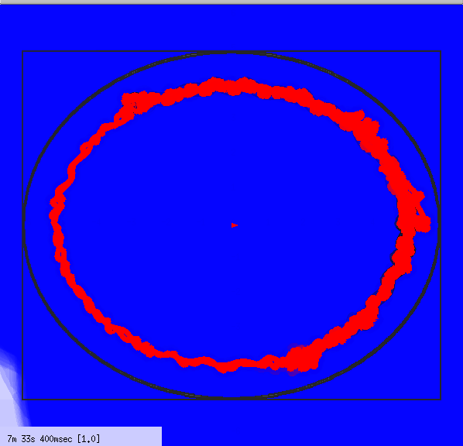
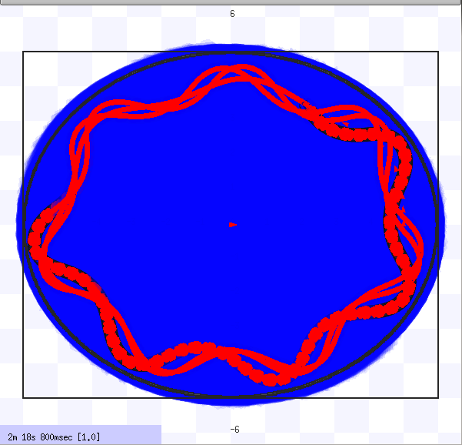
Kp 1,5:

Kp = 10

